配电间

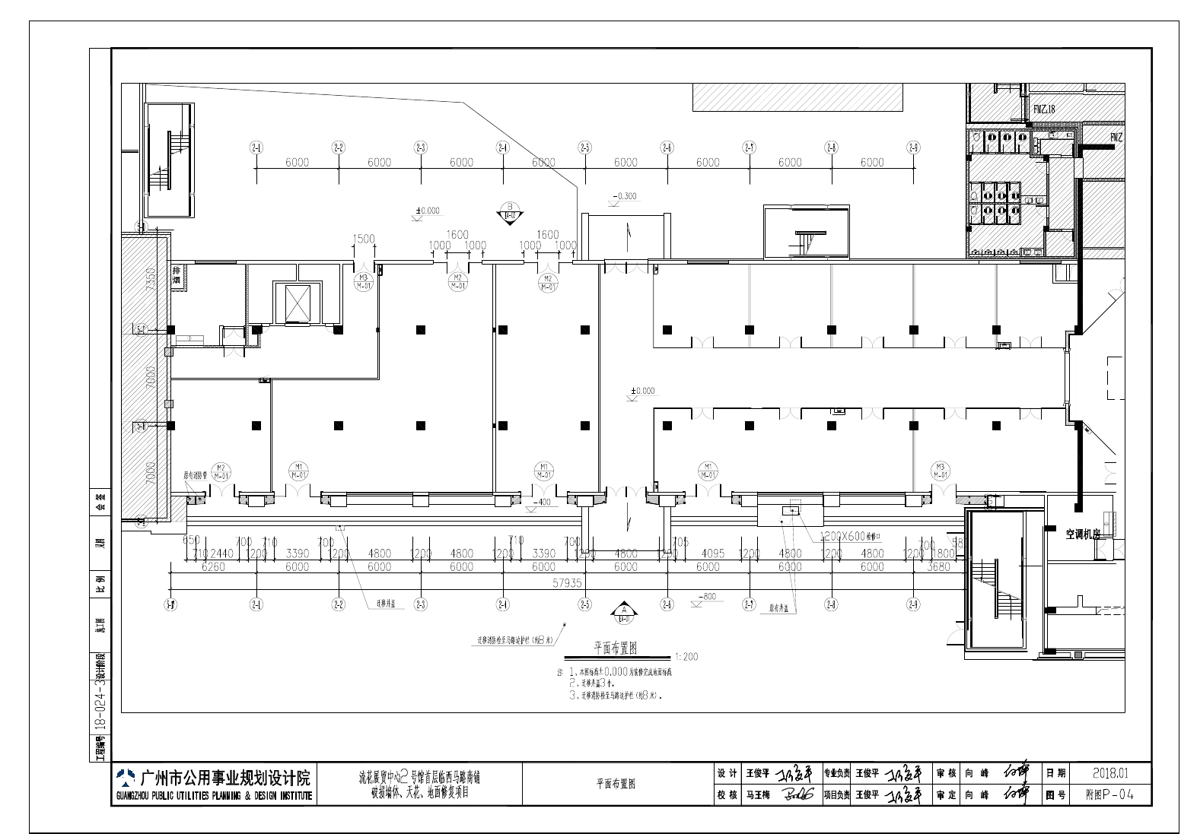

上

GT2上

杂物间

女卫生间1

上

GT5

GT3

上

男卫生间1

清洁间

空调机房

弱

电

间

配

电

间

MR1

水

FM乙06 FM乙06

FM乙15

会展区

201m²

125m²

MT4

上

GT1

上

